БРЕСТСЬКИЙ МИРНИЙ ДОГОВІР. КОНСТИТУЦІЯ УНР

Початок переговорів:
- Переговори у Бресті (Брест-Литовському) між Росією та Четвертним Союзом почалися з ініціативи Раднаркому 9 грудня 1917
- 19 грудня 1917 на переговори прибула делегація УЦР на чолі з В. Голубовичем
- 30 грудня 1917 відбулася невдала спроба більшовиків замінити делегацію УЦР представниками Радянської України; делегація УЦР визнана єдиним самостійним і повноважним представником народу України

Завдання країн-учасниць:
- УНР: домогтися включення до складу УНР Сх. Галичини, Пн. Буковини, Закарпаття, Холмщини, Підляшшя або, як мінімум, виділення цих земель в окремій коронний край Австро-Угорщини з широкою автономією
- ЧЕТВЕРТНИЙ СОЮЗ: забезпечити продовольством населення своїх країн та армію
- РАДЯНСЬКА РОСІЯ: зберегти свою територію

27 січня 1918 – БРЕСТСЬКИЙ МИРНИЙ ДОГОВІР:

- УНР виходили з І Світової війни, воєнний стан між Росією і Німеччиною припиняється
- УНР визнається незалежною державою
- Кордон з Польщею повинен був визначений спеціальною комісією з урахуванням етнічного складу населення
- Німеччина і Австро-Угорщина брали відповідальність допомогти УНР відновити контроль над всією територією України
- УНР повинна постачати Німеччині: 60 млн. пудів хліба, 2750 пудів м’яса, яйця і інші с/г продукти
- Німеччина обіцяла поставити в УНР дефіцитні товари (промислові)

- Незалежність УНР визнано на міжнародній арені
- Створено умови для звільнення України від більшовиків шляхом збройного втручання країн Четвертного союзу
- Установлено залежність УНР від Четвертного Союзу
- У подальшому мир зашкодив УНР установити зв’язки з країнами Антанти, які виграли І Світову Війну
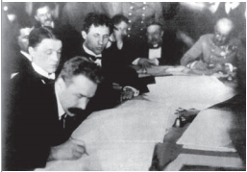
Підписання українською делегацією (Левитський, Севрюк, Любинський) Брестського договору

- Підписано Військову конвенцію між УНР та Німеччиною й Австро-Угорщиною про надання військової допомоги
- 27 лютого 1918 почався наступ 450-тисячної армії Четвертного союзу та військ УНР від Балтійського моря до Карпат
- 1 березня 1918 більшовики без бою залишили Київ, населення побачило на вулицях нечисленні загони укр. війська – УСС Коновальця, гайдамаків Петлюри і вояків окремого запорозького загону Прісовського
- 3 березня 1918 укладено мир між Росією та Четвертним союзом, за яким радянська сторона визнавала незалежність УНР (Росія визнала законність УЦР, зобов’язувалася вивести з її території війська, припинити агітацію проти УЦР)
- 7 березня 1918 – в Київ вступили війська УНР (німці – 3 березня)
  - На території України фактично встановився окупаційний режим
  - УЦР не змогла виконати домовленості по Брестському договору

Командувач збройних сил Німеччини Е. Людендорф: «В Україні треба було придушити більшовизм і створити там такі умови, щоб мати можливість отримувати з неї військові вигоди й вивозити хліб і сировину»

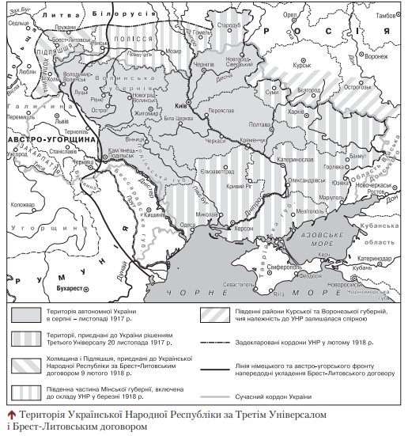

Окупація України військами Четвертного Союзу:

Окупаційні зони | Заходи окупаційної адміністрації
Головнокомандувач німецьких військ в Україні – генерал-фельдмаршал Г. фон Ейхгорн:  - Австро-Угорщина: Волинь, Поділля, Херсонська та Катеринославська губернії  - Німеччина: решта української території | - Контролювала кам’яновугільну, залізорудну промисловість, залізниці та водний транспорт  - Наказала засіяти всю оранку, оскільки УЦР затягувала земельну реформу  - Для страйкарів і повстанців введені військово-польові суди

У квітні 1918 р. уряд В. Голубовича без погодження з вищим німецьким командуванням відрядив групу військ Запорізького корпусу Армії УНР на чолі з Петром Болбочаном, який мав наказ раніше за німців звільнити Кримський півострів від більшовиків та захопити Севастополь.

Мета | Встановлення на території півострову української влади, встановлення контролю над Чорноморським флотом
Основні події | • 22 квітня 1918 – взяття мосту через Сиваш і Джанкой  • 24 квітня 1918 Болобчан узяв Сімферополь і Бахчисарай  • 29 квітня 1918 частина кораблів Чорноморського флоту підняла українські прапори та заявила про підпорядкування Києву  • запорізький корпус поповнився татарськими добровольчими формуваннями
Конфлікт з німецьким командуванням | • німецьке командування не планувало передавати Україні Крим, від якого УНР відмовилась ще під час переговорів у Бресті. Кримський похід відбувся без узгодження з німецькими союзниками  • німці змусили припинити просування українських військ під загрозою застосування сили, блокували Запорозький корпус і вимагали здачі зброї і військового спорядження  • УЦР заборонила показувати німцям свій таємний наказ про взяття Криму, фактично залишивши армію УНР без підтримки  • 27 квітня 1918 після надзвичайно складних переговорів між запорожцями, німецьким командуванням та урядом Київ визнав, що сталося непорозуміння  • запорожцям наказано залишити Крим, але зі зброєю, знаменами та значною частиною захопленого майна
Результати походу | • Кримський похід Запорозької дивізії став тріумфом українського війська, продемонстрував його здатність до реалізації складних військових операцій, виявив блискучий талант полковника Болбочана, як здібного воєначальника  • за кілька місяців гетьман Скоропадський отримав Чорноморський флот та право приєднати до України Крим на правах автономії  • Це були перші поразки, завдані більшовикам після їхнього приходу до влади в Російській республіці

Німецьке та австро-угорське командування досить швидко зрозуміло слабкість УЦР та безперспективність, з їхнього погляду, співпраці з нею. Не отримуючи з боку української влади реальної підтримки щодо обіцяного в Бресті постачання Центральним державам хліба і сировини, їхнє командування прагнуло її заміни.

26 квітня 1918 фельдмаршал Г. фон Ейхгорн видав наказ, який започаткував активну фазу зміни влади в Україні. Він наказав роззброїти Синьожупанну дивізію, що прибула до Києва в березні 1918 р., і заарештувати декількох членів УЦР. Фактично цим він створив можливості для успішної зміни влади в Україні.

Синьожупанна та Сірожупанна дивізії — два українські підрозділи, сформовані заходами СВУ після укладення Брестського мирного договору з військовополонених російської армії, яких утримували в концтаборах Німеччини та Австро-Угорщини, що висловили бажання з патріотичних почуттів служити Україні. Назва походить від кольору уніформи, виданої німцями (синя) та австрійцями (сіра).
Політика УЦР навесні 1918:
- Запроваджено григоріанський календар
- Затверджено державний герб – тризуб
- Запроваджено громадянство УНР
- Скасовано приватну власність на землю
- Проект земельного кодексу
- Закон про громадянство
- 29 квітня – останнє засідання УЦР: президентом УНР було обрано Грушевського у ухвалено Конституцію УНР:
- Україна мала стати парламентською республікою;
- усім громадянам, незалежно від віку, віри, раси, статі, гарантувалися демократичні свободи, включно з активним і пасивним виборчим правом для всіх громадян, що досягли 20 років;
- вищу законодавчу владу в Україні мали здійснювати Всенародні збори, виконавчу – Рада народних міністрів, судову – Генеральний суд;
- самоврядування на місцях належало виборним радам та управам громад, волостей і земель.
Підготовка державного перевороту:
- вільне козацтво та Українська демократично-хліборобська партія вимагали захисту приватної власності та заміни УЦР на сильного лідера
- у квітні 1918 Українська народна громада почала переговори з німецькою окупаційною адміністрацією про зміну влади в Україні

29 квітня – на з’їзді партії хліборобів гетьман П. Скоропадський був проголошений головою держави (вимагали захисту приватної власності та заміни УЦР на сильного лідера)
→ Українська народна громада почала переговори з німецькою окупаційною адміністрацією и про зміну влади в Україні.
В ніч на 30 квітня 1918 – прибічники гетьмана захопили державні установи.

Причини поразки УЦР:
- УЦР не змогла створити боєздатну армію
- Більша частина населення – нейтралітет; робочі – за більшовиків
- УЦР не виконала всі обіцянки, які дала в ІІІ Універсалі
- Не було єдності поглядів серед керівництва УЦР
- Раптовість нападу військ радянської Росії
- Перевага сил на стороні Росії

Причини падіння УНР:
- Розкол в українському суспільному русі за ознаками ідей, регіонів, різних груп еліти тощо
- Складні умови діяльності – господарська руїна, безлад, анархія
- Відсутність програми, яка об’єднала б усі верстви українського населення
- Надія на демократичну федерацію народів Росії та замирення з більшовиками
- Непослідовність, нерішучість у вирішення нагальних соціально-економічних проблем, зволікання з проведенням аграрної реформи
- Небажання і невміння створити регулярну українську армію та інші силові структури
- Відсутність політичного досвіду лідерів УНР
- Байдужість країн Антанти до долі України
- Фактична окупація німецькими військами території України, конфлікт УЦР з німецько-австрійською окупаційною адміністрацією
- Ідеологічний та військовий тиск з боку більшовиків.

